IV. LABORATÓRNE CVIČENIE

Meranie teplotného koeficientu elektrického odporu

# Princíp merania

Meranie teplotného koeficientu elektrického odporu sa zakladá na Ohmovom zákone a lineárnej závislosti elektrického odporu od teploty. Vzťah je definovaný rovnicou:  
R(t) = R0 $⋅$ (1 + α $⋅$ t)  
kde:  
- R(t) je odpor vodiča pri teplote t,  
- R0 je odpor vodiča pri 0 °C,  
- α je teplotný koeficient elektrického odporu.

Pri určení koeficientu α sa vychádza z upraveného vzťahu:   
𝑅 = 𝑅 0 + 𝑅 0 α𝑡 = 𝑏 + 𝑎𝑡

Ak sú známe veľkosti a a b koeficientov lineárnej závislosti, možno koeficient teplotného nárastu určiť na základe vzťahu:   
α = 𝑎/𝑏   
Veľkosť koeficientov a a b sa určí pomocou metódy najmenších štvorcov.

# Schéma zapojenia

Schéma zapojenia prístrojov je znázornená na obrázku:

# 

# Prístroje a pomôcky

-(A) Digitálny ohmmeter (presnosť: ±1 % + 1 digit)  
-(D) Termočlánok pripojený k nevodivému valcu  
-(C) Milivoltmeter (teplomer) (presnosť: 0 °C až 500 °C: ±0,75 % + 1 °C; 500 °C až 750 °C: ±1 % + 1 °C)  
-(G) Vyhrievací rezistor  
-(F) Spínač  
-(E) Elektrický zdroj vyhrievania  
-(B) Meraná látka – drôt navinutý na nevodivom valci

# Postup práce

1. Zapojte prístroje a zariadenia podľa schémy.  
2. Spínačom zapnite vyhrievanie valca.  
3. V pravidelných intervaloch merajte a zapisujte hodnotu elektrického odporu medeného vodiča R a jeho teplotu t.  
4. Pri meraní sa snažte striedavým vypínaním a zapínaním spínača udržať mierny rovnomerný nárast teploty.  
5. Po ukončení merania vypnite spínač a zaznamenajte presnosť merania použitých prístrojov.  
6. Vyplňte tabuľku s nameranými hodnotami.  
7. Vypočítajte súčty jednotlivých hodnôt v tabuľke.

# Tabuľka nameraných a vypočítaných hodnôt

|  |  |  |  |  |
| --- | --- | --- | --- | --- |
| i | $t_{i}$ [°C] | $R_{i}$ [Ω] | $t_{i}$ ² [°C²] | $R_{i}$ $⋅t_{i}$ [Ω·°C] |
| 1 | 30 | 315 | 900 | 9450 |
| 2 | 35 | 320 | 1225 | 11200 |
| 3 | 39 | 325 | 1521 | 12675 |
| 4 | 43 | 330 | 1849 | 14190 |
| 5 | 47 | 335 | 2209 | 15745 |
| 6 | 51 | 340 | 2601 | 17340 |
| 7 | 55 | 345 | 3025 | 18975 |
| 8 | 59 | 350 | 3481 | 20650 |
| 9 | 63 | 355 | 3969 | 22365 |
| Σ | 422 | 3015 | 20780 | 142590 |

## i = 6

$t_{6}$ ² = $51°C⋅51°C=2601°C^{2}$

$R_{6}$ $⋅t_{6}$ = 340 Ω $⋅$ 51°C = 17340 Ω·°C

## Výpočet koeficientov priamky a, b

$$\text{a} =\frac{9 Σ\left(t_{i}R_{i}\right)- Σ\left(t_{i}\right)Σ\left(R_{i}\right)}{9 Σ\left(t_{i}^{2}\right)- {\left(Σ\left(t_{i}\right)\right)}^{2}}$$

$$\text{a =}\frac{\text{9 }⋅\text{ 142590 Ω°C - 422°C }⋅\text{ 3015 Ω}}{\text{9 }⋅ {\text{20780°C}}^{\text{2}}\text{- }{\left(\text{422°C}\right)}^{\text{2}}}$$

$$\text{a =}\frac{\text{1283310 Ω°C - 1272330 Ω°C}}{\text{187020°}{\text{C}}^{\text{2}}\text{- 178084°}{\text{C}}^{\text{2}}}$$

$$\text{a =}\frac{\text{10980 Ω°C}}{\text{8936°}{\text{C}}^{\text{2}}}$$

$$\text{a ≈ 1.2}\text{29}\text{ Ω°}{\text{C}}^{\text{-1}}$$

$$b =\frac{Σ\left(R_{i}\right)Σ\left(t_{i}^{2}\right)- Σ\left(t_{i}\right)Σ\left(t_{i}R_{i}\right)}{9 Σ\left(t_{i}^{2}\right)- {\left(Σ\left(t_{i}\right)\right)}^{2}}$$

$$b =\frac{3015 Ω ⋅ 20780°C^{2}- 422°C ⋅ 142590 Ω°C}{9 ⋅ 20780°C^{2}- {\left(422°C\right)}^{2}}$$

$$b =\frac{62699700 Ω°C^{2}- 60102980 Ω°C}{187020°C^{2}- 178084°C^{2}}$$

$$b =\frac{2596720 Ω°C^{2}}{8936°C^{2}}$$

$$b ≈ 290.650 Ω$$

## Výpočet koeficientu teplotného nárastu elektrického odporu

$$α=\frac{a}{b}​$$

$$α=\frac{1.229 Ω⋅{\text{°C}}^{-1}}{290.650 Ω}$$

$$α≈0.004228 {\text{°C}}^{-1}≈4.2 ⋅{\text{10}}^{-3}{\text{°C}}^{-1}$$

## Výpočet neistoty merania α

$$δα=α\sqrt{\frac{δa^{2}}{a^{2}}+\frac{δb^{2}}{b^{2}}}​​$$

$$δα=0.004228 {\text{°C}}^{-1}\sqrt{\frac{{\left(0.01 Ω⋅{\text{°C}}^{-1}\right)}^{2}}{{\left(1.229 Ω⋅{\text{°C}}^{-1}\right)}^{2}}+\frac{{\left(0.05 Ω\right)}^{2}}{{\left(290.65 Ω\right)}^{2}}}​​$$

$$δα=0.004228 {\text{°C}}^{-1}\sqrt{0.0000662+0.00000003}​$$

$$δα=0.004228 {\text{°C}}^{-1}⋅0.00814$$

$$δα≈0.0000344 {\text{°C}}^{-1}≈3.44 ∙ {10}^{-5}{\text{°C}}^{-1}$$

## Výpočet relatívnej neistoty merania α

$$δα_{rel}=\frac{δα}{α}⋅100\%$$

$$δα_{rel}=\frac{0.0000344 {\text{°C}}^{-1}}{0.004228 {\text{°C}}^{-1}}⋅100\%$$

$$δα_{rel}≈0.81\%$$

## Výpočet relatívnej chyby merania α

$$Δα_{rel}=\frac{\left|α_{n}-α_{s}\right|}{α_{s}}⋅100\%$$

$$α_{s}=0.00393 {\text{°C}}^{-1} = 3.93 ∙ {10}^{-3} {\text{°C}}^{-1}$$

$$Δα_{rel}=\frac{0.004228 {\text{°C}}^{-1}-0.00393 {\text{°C}}^{-1}}{0.00393 {\text{°C}}^{-1}}⋅100\%$$

$$Δα_{rel}≈7.58\%$$

# Grafy

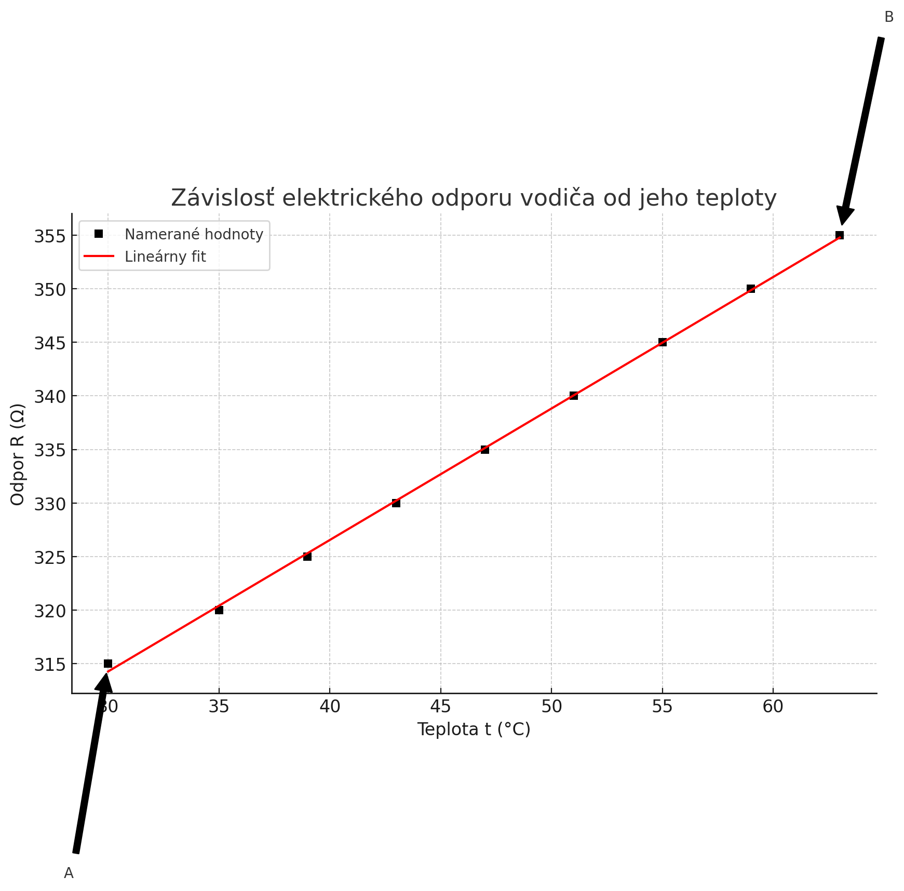

# Záver

V rámci tejto laboratórnej úlohy sme merali závislosť elektrického odporu medi (R) od teploty (t). Výsledky merania sme spracovali a vypočítali sme teplotný koeficient elektrického odporu medi (α).

Namerané hodnoty boli:

* Teploty $t_{i}$ ​ v rozsahu od 30°C do 63°C.
* Hodnoty odporu $R_{i}$ ​ v rozsahu od 315 Ω do 355 Ω.

Na základe týchto hodnôt sme vypočítali koeficienty a a b:

$$a≈1.229 Ω⋅{\text{°C}}^{-1}$$

$$b≈290.650Ω$$

Teplotný koeficient odporu medi bol vypočítaný ako:

$$α≈4.2 ⋅{\text{10}}^{-3}{\text{°C}}^{-1}$$

Neistota merania teplotného koeficientu:

$$δα≈3.44 ∙ {10}^{-5}{\text{°C}}^{-1}$$

Relatívna neistota merania teplotného koeficientu:

$$δα_{rel}≈0.81\%$$

Relatívna chyba merania teplotného koeficientu v porovnaní s tabuľkovou hodnotou $$α_{s}= 3.93 ∙ {10}^{-3} {\text{°C}}^{-1}$$

$$Δα_{rel}≈7.58\%$$

Z uvedených výsledkov vyplýva, že nami nameraná hodnota teplotného koeficientu elektrického odporu medi sa od teoretickej hodnoty líši o približne 7.58%. Toto rozdielne môže byť spôsobené rôznymi faktormi, vrátane meracích chýb, presnosti použitých prístrojov a podmienok merania.

Celkový priebeh experimentu ukázal, že elektrický odpor medi lineárne rastie s teplotou, čo potvrdzuje teoretické predpoklady.